Programme du F.E.S.E.C.
D/2001/7362/3091
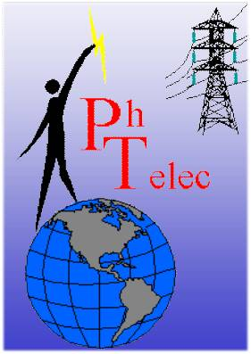
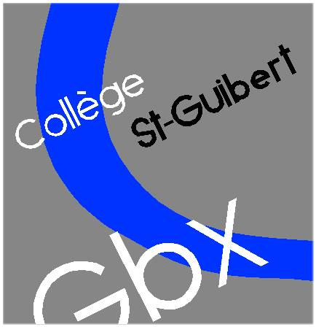

COURS DE DESSIN

Note de dessin
Professeur

Ingénieur
Ph. THYS

DAO – Elec.- Pneu. – Hydr.

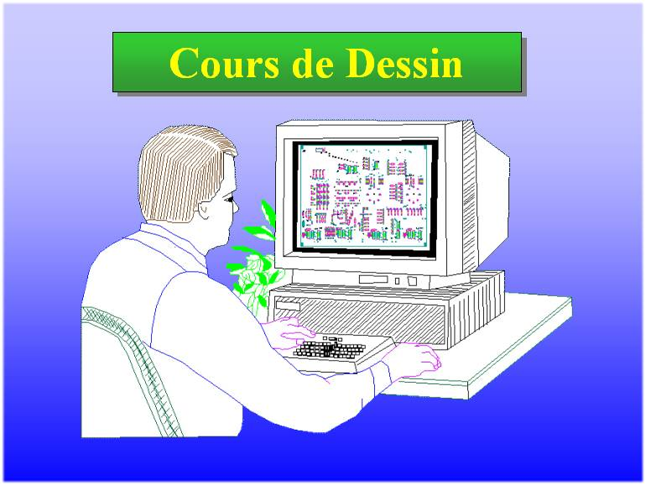

Classes concernées :

Secteur : Industrie
Section : Technique de qualification
Option : Electricien – Automaticien
Années : 5ème et 6ème
Référence des Syllabus.

Note – Dessin – V 01

Note – dessin – DAO – V 03
Note – dessin – Elec – V 02
Note – dessin – Pneum – V 02
Note – dessin – Hydr – V 02

488 pages

Table des matières.

1. Préambules. 3
1.1. FINALITES 3
1.2. COMPETENCES 3
1.3. EVALUATIONS 3
1.4. POIDS DES EVALUATIONS 4
1.5. REMEDIATIONS 4
2. Les compétences visées. 4

Chapitre I : Dessin Assisté par Ordinateur

Chapitre II : Dessin et technologie électrique

Chapitre III : Dessin et technologie pneumatique

Chapitre IV : Dessin et technologie hydraulique

Préambules.

FINALITES
La finalité de la formation dispensée au sein du Collège Saint-Guibert de Gembloux est de préparer les étudiants sous deux axes.
- Le premier est de les former à l'aspect pratique du métier afin de leur permettre de trouver leur place dans le monde actif de demain.
- La seconde est de les former à l'aspect plus théorique du métier afin,
  - d'une part de leur donner le bagage suffisant pour entreprendre des études supérieures,
  - d'autre part pour leur donner le bagage indispensable pour qu'ils puissent s'adapter aux évolutions futures de la technique du métier.
Englobant ces deux aspects, nous visons également le développement de leurs capacités de raisonnement, de logique, d'auto apprentissage et d'adaptation aux situations évolutives. Le métier de technicien électricien couvre une technique de plus en plus large, en perpétuelle évolution et nécessitant des remises à niveau permanentes. Nous souhaitons former nos étudiants afin de leur donner tous les outils nécessaires à leur épanouissement dans leur futur métier.

COMPETENCES
Le programme officiel de la F.e.s.e.c. définit, pour le cours de laboratoire de la formation du technicien électricien-automaticien, pas moins de 25 compétences à maîtriser en fin de cycle. Nous ne les citerons pas ici, vous pouvez les consulter dans les cahiers de dessin associé au cours de dessin.
Etre compétent dans le domaine technique ne se résume, sûrement pas, à la simple connaissance d'une matière. L'étude par cœur est sans intérêt et il faut de loin privilégier la maîtrise de la matière. En d'autres termes, il faut être capable de maîtriser la matière afin de pouvoir l'exploiter, l'utiliser à bon escient dans des situations concrètes inhérentes au métier. Il est évident qu'un ensemble de compétences va s'associer pour permettre la résolution d'une situation particulière. Le cours de dessin vous mettra dans ces situations.
Si chaque matière spécifique (dessin, laboratoire, électricité et travaux pratiques) ont leurs compétences propres, il est toutefois inconcevable de saucissonner ces matières. Tous les cours s'entremêlent entres-eux. Vous devrez donc lors des séances de dessin faire des recherches dans d’autres cours pour élaborer les plans nécessaires au fonctionnement d’un système donné.

EVALUATIONS
Les évaluations auront lieues de manière hebdomadaire.
Les évaluations seront de deux types.
- Sous forme de S.A.C. (Situation d'Apprentissage Certificative), elles reprennent des évaluations ciblées sur la matière du ou des cours précédent(s).
- Sous forme de S.I.C. (Situation d'Intégration Certificative), elles reprennent des évaluations plus importantes sur un ensemble de matières du cours. Pour le cours d'électricité, ces situations se dérouleront durant les sessions d'examen (Toussaint, Noël, Printemps et juin). Pour les autres cours, elles se dérouleront tout au long de l'année en fonction de l'avancement des travaux.
Pour le cours de dessin, une étude, établie sur base d'un cahier des charges, sera confiée aux étudiants chaque semaine. Ils auront 7 jours calendrier pour la réaliser et pour présenter, dans les délais, un dossier complet. Lors de la période d'apprentissage, une étude similaire sera réalisée, en classe, avec le professeur afin de mettre en place les techniques de travail et les apprentissages de base dans la conception de plans électriques et pneumatiques.

POIDS DES EVALUATIONS
Toutes les situations d'apprentissage certificatives (SAC) seront cotées sur 100 points. L'ensemble de ces cotes comptera en final pour 30% dans les résultats trimestriels.
Toutes les situations d'intégration certificatives (SIC) réalisées durant un semestre seront cotées sur 100 points. L'ensemble de ces cotes comptera en final pour 70% dans les résultats trimestriels.

REMEDIATIONS
L'élève sera particulièrement attentif aux commentaires consignés sur ses copies afin d'améliorer ses performances. Il aura toujours la possibilité de venir demander un complément d'information à Mr THYS en dehors des heures de cours (récréation, heure de fourche, après 16h). Il est important que les étudiants puissent, rapidement, faire cette démarche de venir chercher l'information afin de leur permettre de développer par la suite leur capacité d'auto apprentissage. Les étudiants doivent bien avoir en tête qu'il n'y a aucunes questions idiotes, et qu'ils doivent, sans crainte, s'informer pour avoir la certitude que ce qu'ils pensent être la solution soit bien correcte.
Dans le cours de dessin, toute la matière est continuellement retravaillée dans chaque projet. L'évolution du cours se fait en apportant une difficulté supplémentaire lors de chaque nouveau projet. Les étudiants auront donc ainsi toujours la possibilité d'acquérir plus ou moins rapidement l'ensemble de la matière du cours. Si la cote globale semestrielle est inférieure à 60%, il sera proposé à l'étudiant de repasser une évaluation d'intégration sur l'ensemble de la matière du cours afin qu'il puisse apporter la preuve que la matière est maîtrisée. Ces évaluations auront lieux dans les sessions de Noël et de juin. La matière du cours de dessin étant évolutive, il sera considéré que si cette situation de remédiation est réussie, cela ne peut-être possible que parce que l'ensemble de la matière est maîtrisé. L'évaluation se fera sous forme d'une étude établie sur base d'un cahier des charges. La nouvelle cote de cette évaluation, si elle est réussie, comptera pour 50% de la cote globale du ou des trimestre(s) n'ayant pas atteint 60%.

Les compétences visées.
Voir cahier de dessin

Programme du F.E.S.E.C.
D/2001/7362/3091

COURS DE DESSIN

Note de dessin
Professeur

Ingénieur
Ph. THYS

Chapitre I : Dessin Assisté par Ordinateur

Classes concernées :

Secteur : Industrie
Section : Technique de qualification
Option : Electricien – Automaticien
Années : 5ème et 6ème
Référence du Syllabus.

Note – dessin – DAO-– V 03

Version 03/2009
47 pages

Programme du F.E.S.E.C.
D/2001/7362/3091

COURS DE DESSIN

Note de dessin
Professeur

Ingénieur
Ph. THYS

Chapitre II : dessin et technologie électrique

Classes concernées :

Secteur : Industrie
Section : Technique de qualification
Option : Electricien – Automaticien
Années : 5ème et 6ème
Référence du Syllabus.

Note – dessin – Elec-– V 02

Version 02/2009
57 pages

Programme du F.E.S.E.C.
D/2001/7362/3091

COURS DE DESSIN

Note de dessin
Professeur

Ingénieur
Ph. THYS

Chapitre III : dessin et technologie pneumatique

Classes concernées :

Secteur : Industrie
Section : Technique de qualification
Option : Electricien – Automaticien
Années : 5ème et 6ème
Référence du Syllabus.

Note – dessin – Pneum-– V 02

Version 02/2009
267 pages

Programme du F.E.S.E.C.
D/2001/7362/3091

COURS DE DESSIN

Note de dessin
Professeur

Ingénieur
Ph. THYS

Chapitre IV : dessin et technologie hydraulique

Classes concernées :

Secteur : Industrie
Section : Technique de qualification
Option : Electricien – Automaticien
Années : 5ème et 6ème
Référence du Syllabus.

Note – dessin – Hydr-– V 02

Version 02/2009
109 pages

